石油气体管道阻火器阻火性能和试验方法
GB 13347—92
国家技术监督局1992—01—05批准 1992—10—01实施

1 主题内容与适用范围
本标准规定了石油气体管道阻火器(以下简称阻火器)的技术要求和阻火性能试验方法。
本标准规定的阻火器适用于阻止管端回火火焰通过阻火器向管道来气方向传播。
根据阻止回火火焰的传播速度范围可分：
a． 阻爆燃型阻火器；
b． 阻爆轰型阻火器。

2 引用标准
GB 1336 防爆电气设备制造检验规程
GB 979 碳素钢铸件 分类及技术条件
GB 9112 钢制管法兰类型
GB／T 13306 标牌
JB 2759 机电产品包装 通用技术条件

3 技术要求
3．1 性能
3．1．1 阻火器壳体强度应能承受1．5倍于设计压力的水压试验，无渗漏。
3．1．2 阻火器组装后应能承受设计压力的严密性液压试验，无渗漏。
3．1．3 阻爆燃型阻火器必须连续经受13次阻爆燃试验，每次必须阻止亚音速火焰通过。
3．1．4 阻爆轰型阻火器必须连续经受13次阻爆轰试验，每次必须阻止超音速火焰通过。
3．2 材料
3．2．1 阻火器壳体应采用碳素钢，其性能应符合GB 979规定，也可采用其他等效材料。
3．2．2 阻火层必须选用在使用条件下耐腐蚀的不锈钢材料。
3．2．3 阻火层内连接处的垫片应采用不燃材料。
3．3 连接型式
3．3．1 阻火器的连接型式为法兰连接。
3．3．2 阻火器连接法兰应符合GB 9112规定。
3．3．3 阻火器壳体上连接部分隔爆接合面的间隙要求应符合GB 1336规定。

4 试验方法
4．1 水压试验
4．1．1 水压试验必须使用两个量程相同并经过校正的压力表，其精度不低于1．5级，表的满刻度值为最大测压力的1．5～2倍。
4．1．2 阻火器壳体在进行水压试验时，升压应缓慢，达到试验压力后，历时不小于10min，其结果应符合3．1．1规定。
4．2 阻火性能试验
4．2．1 阻火性能试验装置见图1，由引爆管段、火焰加速管段和观察段组成，引爆管段和火焰加速管段总长度不小于6m，观察管段长度不小于3m，其直径与被测阻火器公称通径相同。在引爆管段和观察管段端部分设置进气管和出气管。

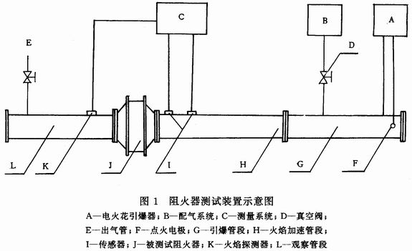

4．2．2 在观察管段上安装火焰探测器，以检测阻火器是否阻火。
4．2．3 引爆管段点火的一端应封闭，观察管段的末端在引爆前应打开。
4．2．4 点火电极应安装在距引爆管段封闭端面50mm处。
4．2．5 阻爆燃试验在火焰加速管段上分别安装两个火焰速度传感器以测量火焰传播速度，靠近阻火器的火焰速度传感器距阻火器法兰端面距离应不大于100mm，两个火焰传感器间距为100mm。
4．2．6 阻爆轰试验在火焰加速管段分别安装两个压力传感器，以测量火焰传播速度和爆轰波压力。
4．2．7 试验介质用纯度为99％的丙烷与空气的混合气，其中阻爆燃试验丙烷气体积浓度为4．3％±0．2％。阻爆轰试验丙烷气体积浓度为7．2％±0．2％。
4．2．8 试验介质采用静态等容分压法配气，气体预混时间应不小于4h。然后取样分析，试验介质浓度必须达到4．2．7规定。
4．2．9 采用高压脉冲电容器作为点火电源，点火能量应不大于16J。由脉冲电容器通过点火电极放电点燃试验装置内4．2．7条规定的试验介质。
4．2．10 试验装置应采用压缩空气清扫后，用真空泵从出气管抽真空，其绝对压力应不大于1．33kPa，这样清扫两次后，试验介质方可从进气管输入。
4．2．11 试验在常压下进行，从观察管段上火焰探测器的信号来判断阻火器是否阻止火焰传播。
4．2．12 试验装置内火焰传播速度应由4．2．5、4．2．6条规定的火焰速度传感器或压力传感器和相应的仪器测出。
4．2．13 试验结果必须符合3．1．3和3．1．4条规定。每次试验结果后应按4．2．10条规定清扫试验装置的残余气体，然后再进行下一次试验。

5 检验规则
5．1 出厂检验
阻火器出厂时应进行强度试验和严密性试验。装配质量和外观质量检查，合格后方可出厂。
5．2 型式检验
首批生产的阻火器，或当其设计、工艺、材料有重要变更时，均应按本标准在指定单位进行阻火性能试验，其试验数量应不少于2台。经检验合格，应取得检验合格证后方可投产。

6 标志、包装、运输和贮存
6．1 每台阻火器应在明显部位固定永久性产品标牌，标牌应符合GB／T 13306规定，并说明；
a． 制造厂名；
b． 产品名称；
c． 规格型号；
d． 阻火速度(上限速度值)；
e． 制造日期；
f． 重量。
6．2 阻火器非加工表面应涂防锈底漆，外表面涂红色油漆二遍，并用白漆标出流向。涂漆均匀，色泽光亮。法兰面应涂防锈油脂并用塑料护盖防护，整体用塑料膜包扎。包装应该符合JB 2579的规定。
6．3 阻火器应存放在有防雨设施的仓库中。
6．4 每台阻火器出厂应附下列文件：
a． 装箱单；
b． 产品说明书；
c． 产品合格证；
d． 压力试验和严密性试验报告。

附加说明：
本标准由中华人民共和国公安部、中国石油化工总公司提出。
本标准由全国消防标准化技术委员会归口。
本标准由中国石油化工总公司北京设计院、中国科学技术大学、公安部天津消防科学研究所、中国石油化工总公司安监部和上海喷嘴厂负责起草。
本标准主要起草人郑学志、周凯元、李宗芬、杜兰平、高维民、陈志坚、仇润富。

